Giải đáp đề thi Ngoại giữa kì- đợt 4

Câu 1: Bv Gia Định

Mổ tước => không loại trừ được tr do dính

Cắt dạ dày => bã thức ăn

Xoắn ruột: không bao giờ diễn tiến 3 ngày mà phù hợp được

U đại tràng: lớn tuổi, không loại trừ được

Xoắn ruột: dưới 10%, còn 3 cái kia hơn 60% rồi

Câu 2: Bv CR

Thời đại này là chụp CT là chính xác

Câu 3:

Câu 4:

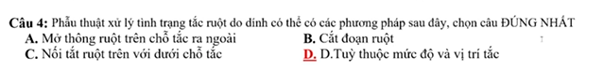

A, B, C: đều đúng => nên câu D đúng. Vì có những ca không thể mở thông được mà phải cắt đoạn ruột, có những ca không cắt được mà phải mở thông. Nên ca này nhắm mắt đánh đại cũng đúng

Câu 5:

Ngoài cơn đau nha: nên tìm dấu rắn bò, âm ruột tăng âm sắc, quai ruột nổi là sai nha.

Câu 6:



Cắt nối ngay: xâm lấn tá tràng nên cắt không được, thành bụng thì đôi khi có thể czwst xén được

Nối tắt hồi tràng-đại tràng ngang: là đúng

Nếu trường hợp u góc lách: thì nói đại tràng chậu hông-hồi tràng

Mở hổi tràng ra da: khi không có đường nào nối được, ví dụ như u mà ruột non cứng ngắc luôn không nối được. nói chung không làm được gì nữa thì mwor ra da

Câu 7:

C và D là không giống rôì

B: không ai có thể cđ thoát vị bịt được trước khi có CLS, và cái này hiếm gặp

Đau âm ỉ hộ chậu trái

Dcan gan đa ổ nên k căts đưuọc gan

Diêu âm đầu dò qua ngã nội soi: k xem Hchj được

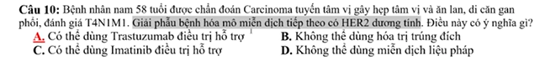

Carcinome tuyến nên k phải là thực quản, TQ là tb gai

Nếu thi mà tb gai thì chọn A

A: là tào lao

B: loét ở dạ dày thì phải sinh thiết, giả bộ loét ở hang vị mà …..13p:24

Giả bộ là hang vị thì có thể điều trị HP và theo dõi, nhưng đôi khi ổ loét là ug thư nhưng điều trị vẫn lành

Này là ổ loét ở tâm vị, thân vị (tất cả ở dạ dày ngoaijt rừ hang vị) thì phải nội soi sinh thiết ổ loét cho bằng được cho tới khi bằng chứng không phải là ung thư, đôi khi ổ loét lành rồi thì mình cũng phải chụp CT nữa

Chưa ai nhào vô mà điều trị khi chưa có chứng cứ hết

Đôi khi 2015 khác, đôi khi 2018 khác

CTM và có chỉ định chỉ điểm trên đường tiêu hóa nên nội soi là là đầu tiên

Nhắc tới ung thư dạ dày, thực quản thì hầu như CT đánh giá giai đoạn

Ung thư vùng bụng đg gđ thì CT

MRI gan mật tụy: xác định bản chất cục u gan, sang thương đầu tụy, đoạn cuối OMC, nhưng đánh giá giai đoạn không chính xác bằng

Trực tràng: MRI đánh giá tốt sáng thương tại chỗ, nhưng đánh giá giai đạon thì CT vẫn tốt hơn vì chụp được toàn bụng

U đại tràng gan gần góc gan: pahir cắt ĐT phải mở rộng, nghĩa là cắt sang bên trái động mạch đại tràng giữa

Xâm lấn gan là tại chỗ, chứ không phải di căn nên cắt đại tràng rồi xén luôn miếng gan đó luôn

Còn T4b mà xâm lấn tá tràng, niệu quản đằng sau thì chọn câu A nha. Xâm lấn thành bụng thì tùy cái, hầu hết là cắt được.

Cái chỗ xâm lấn này: đừng tưởng tân hóa trị xong thì nó hết nha, nó k đáp ứng hoàn toàn đâu. Nên về mặt phẫu thuật thì cũng phải cắt gan

Hố chậu trái là thấp ở dưới nên đừng cđ là đại tràng xuống nha

Nếu u như này (6x6)này có thể cắt được

Vùng tại chỗ nhất là vùng chậu thì MRI, chứ CT k ngon lành đâu

Đụng tới gan mật thì làm ơn nhớ tới MRI

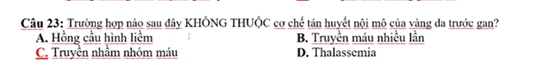

U đoạn cuối ống mật chủ hiếm gặp hơn u đầu tụy



Sỏi ống mật chủ gây vừa viêm tụy vừa viêm mật

Có thể nói luôn là VTC-viêm đường mật cấp do sỏi ống mật chủ

B không đúng vì vif viêm tụy là quan trọng nên không thể không nêu, BC không biết là do viêm tụy hay viêm đường mật, Bili tăng cao nên nghĩ có tắc nghẽn đường mật. Chẩn đoán viêm đường mật cấp không thôi là không được

Sốc nhiễm trùng đường mật

ERCP thất bại thì mới làm PTBD, đoạn cuối ống mật chủ ERCP giải áp và lấy được viên sỏi luôn, và sỏi OMC là chỉ định tuyệt đối của ERCP. PTBP không lấy sỏi đoạn cuối omc được

U thì nó lại khác

Tụt HA là sốc NT đường mật => Grade 3 rồi, không cần vận mạch gì mới phân độ đâu.

PTBD là trật chắc rồi, chỉ chừng nào ERCP thất bại mới làm thôi,

Không mở ống mật chủ lấy sỏi, vì sỏi này dễ dàng lấy qua ERCP. Nếu không lấy được sỏi thì đặt stent rồi sau này mở ống mật lấy sỏi sau.

Nhưng nêú câu này, túi mật có nhiều sỏi nhỏ, chứng tỏ sỏi rớt xuoogns omc => nên nếu có đáp ứng mở PT nội soi cắt túi mật rồi lấy sỏi qua ống túi mật.

Giả sử viêm túi mật cấp, chụp lên túi mật không thông, nghĩa sỏi túi mật kẹt cổ, kèm sỏi đường mật gây viêm đường mật => ERCP lấy sỏi + PTGBD, hoặc ERCP lấy sỏi + mổ nội soi cắt túi mật.

Nhiều sỏi ống mật chủ => quá nhiều nên không lấy qua ERCP được

Nếu nói: trên MRCP có 5 viên sỏi, kích thước lớn nhất 1cm => ERCP lấy sỏi

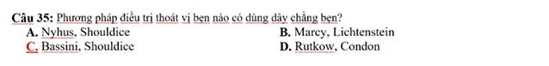

Lichhten : cùng dùng dây chằng bẹn nhưng nó dùng mảnh ghép

Xuống bìu => chắc chắn gián tiếp

Chạm đầu ngón: gián tiếp

Chẹn lỗ bẹn sâu: gián tiếp

72 tuổi thông thường hỗ hợp

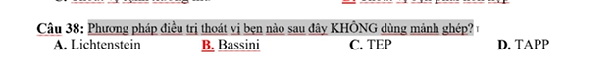

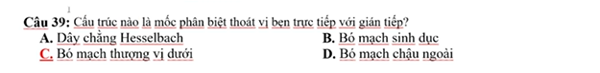

Cái này dùng từ kẹt đúng hơn là nghẹt